Модифицированный ацетатным комплексом платины
цеолит ZSM-5 в полном и селективном окислении СО
Монина Т.С., Кротова И.Н.
Студентка, 2 курс специалитета
Московский государственный университет имени М.В. Ломоносова,
химический факультет, Москва, Россия
E-mail: monina.ts@mail.ru

Каталитические системы, содержащие Pt, широко используются в реакциях полного и селективного окисления CO, имеющих важное значение для очистки отходящих газов. Актуальной задачей является снижение содержания благородных металлов в составе катализаторов при высокой эффективности при относительно низких температурах. Целью данной работы явилось получение Pt-содержащего катализатора на основе ацетатного комплекса платины Pt(CH₃COO)_{2,5}, синтезированного по методике [1], и сравнение его с композитом, полученным обычным методом.
Pt-модифицированные цеолиты Pt(S)/Z и Pt(N)/Z синтезированы методом пропитки по влагоемкости цеолита ZSM-5 (SiO₂/Al₂O₃=55) из раствора в ледяной уксусной кислоте комплекса Pt(CH₃COO)_{2,5} и водного раствора (NH₄)₂PtCl₆, соответственно. Содержание Pt (0,05-0,3 % масс.) контролировали методом ААС. Каталитическую активность тестировали в реакциях полного (ТОХ) и селективного (PROX) окисления СО в проточном реакторе при 50-210°С. По данным ПЭМ платина в исходном образце 0.3Pt(S)/Z находится в виде наночастиц размером около 2 нм. Образец после реакции содержит более крупные частицы (≈ 4 нм), что может быть обусловлено агрегацией частиц в ходе катализа. По данным РФЭC спектры Pt4f7/2 приготовленного катализатора 0.3Pt(S)/Z включают две компоненты с величинами энергии связи 74.5 эВ (близкое к значению 74.3 эВ - Pt в исходном комплексе) и новую компоненту 72,7 эВ (PtO), а в ходе катализа появляется дополнительная полоса с Ecв=71,4 эВ, соответствующая восстановленному состоянию платины Pt⁰. Активность полученных катализаторов Pt(S)/Z в окислении СО повышается в присутствии Н₂ по сравнению с реакцией в инертной среде (рис.1). Увеличение содержания Pt снижает температуру 50%-й конверсии СО (Т50) в PROX. Катализаторы, полученные из ацетатного комплекса Pt, проявляют большую активность и селективность в реакции PROX-CO, чем композиты Pt(N)/Z с тем же содержанием Pt (0.1% масс) (рис.2).

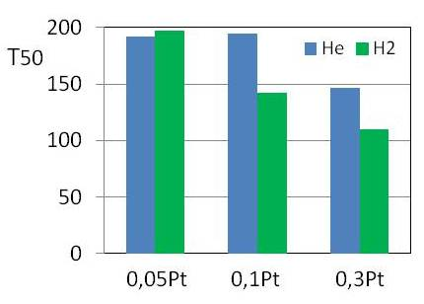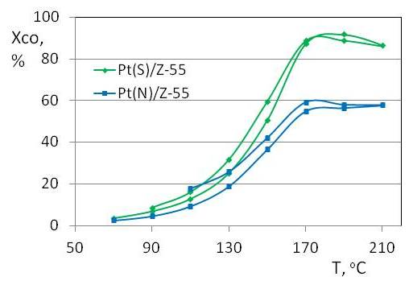
Рис.1. Температуры 50%-й конверсии СО Рис.2. Конверсия СО в присутствии
в отсутствие и в присутствии Н₂ на Pt(S)/Z Н₂ на образцах 0,1Pt(S)/Z и Pt(N)/Z

Работа выполнена при поддержке Программы развития МГУ Авторы выражают благодарность Черкашиной Н.Д. и Столярову И.П. за предоставление ацетатного комплекса платины.
Литература
1. Cherkashina N. et. al. Platinum Acetate Blue: Synthesis and Characterization // Inorg. Chem. 2014. Vol. 53. P. 8397-8406

